山东电子职业技术学院
2020年高职（专科）单独招生和综合评价招生章程
第一章 总则
根据《山东省教育厅关于做好2020年高职（专科）单独招生和综合评价招生工作的通知》等有关文件精神，结合我校实际情况，特制定本章程。
1.本章程适用于山东电子职业技术学院2020年单独招生和综合评价招生工作。
2.山东电子职业技术学院招生工作遵循“公平竞争、公开选拔、文化素养和技能综合考核、择优录取”的原则。
3.山东电子职业技术学院单独招生和综合评价招生工作接受纪检监察部门、新闻媒体、考生及其家长以及社会各界的监督。
第二章 学校概况
1.学校全称：山东电子职业技术学院
2.国标代码：13856
3.办学类型：公办、全日制普通高等学校
4.办学层次：高职（专科）
5.学制：三年
6.学校地址：山东省济南市章丘区大学城文化路888号
7.学校简介：山东电子职业技术学院是由山东省人民政府举办的全日制公办普通高等职业院校，实施省工业和信息化厅与省教育厅共同领导和管理。学校始建于1978年，2004年，经山东省人民政府批准升格为高等职业院校。设电子与通信工程系、计算机与软件工程系、智能制造工程系、商务管理系、财经金融系、数字媒体系、基础教学部、思想政治课教学部8个教学系部，开设42个专业，建设了2个中央财政重点支持专业、5个省财政重点支持专业、5个省级特色专业、2个省级品牌专业群。与2所本科院校开展了“3+2”专本贯通培养。学校面向全国招生，录取分数线逐年提高，毕业生就业率达97%以上。
学校以立德树人为根本，牢固坚持以习近平新时代中国特色社会主义思想铸魂育人，积极构建特色“全员、全过程、全方位育人”体系，为党育人、为国育才，培养能够担当民族复兴大任的时代新人。
学校是山东省技能型特色名校、山东省优质高等职业院校建设工程立项建设单位，连续16年保持省级文明单位称号。先后获得了“全国职业技术教育先进单位”、“全国职业技术学校职业指导工作先进学校”、“全国高等职业院校双创先进工作单位”、“全国信息产业系统先进集体”、“山东省高等学校教学管理先进集体”、“山东省资助工作先进单位”、“山东省教育信息化示范院校”等表彰和荣誉。
第三章 组织机构
1.学校成立以党委书记、院长为组长的单独招生和综合评价招生考试工作领导小组，负责贯彻执行教育部及我省关于在高校招生中实施“阳光工程”的各项要求，加强对单独招生和综合评价招生工作的统一领导。凡属单独招生和综合评价招生考试、录取中的重大问题一律集体研究决定。
2.山东电子职业技术学院招生与就业指导处是组织和实施单独招生和综合评价招生及其相关工作的常设机构，具体负责本校单独招生和综合评价招生工作。
3.学校纪检部门参与单独招生和综合评价招生考试工作，建立健全有关单独招生和综合评价招生的监督机制，完善监督措施，加大信息公开力度，确保单独招生和综合评价招生工作公平、公正、透明。
4.学校选派政策水平高、工作认真负责、作风正派、办事公道的教师和管理人员参加单独招生和综合评价招生组织工作。凡有直系亲属参加当年单独招生和综合评价招生考试者，应予回避。
5.学校进行招生考试人员的培训和政策宣传等工作。
第四章 招生计划
山东电子职业技术学院2020单独招生和综合评价招生计划以2019年高职（专科）招生计划为基数，按照50%比例确定计划,招生计划为1750人，其中单独招生计划为750人，综合评价招生计划为1000人。最终招生计划以省教育厅公布的为准。
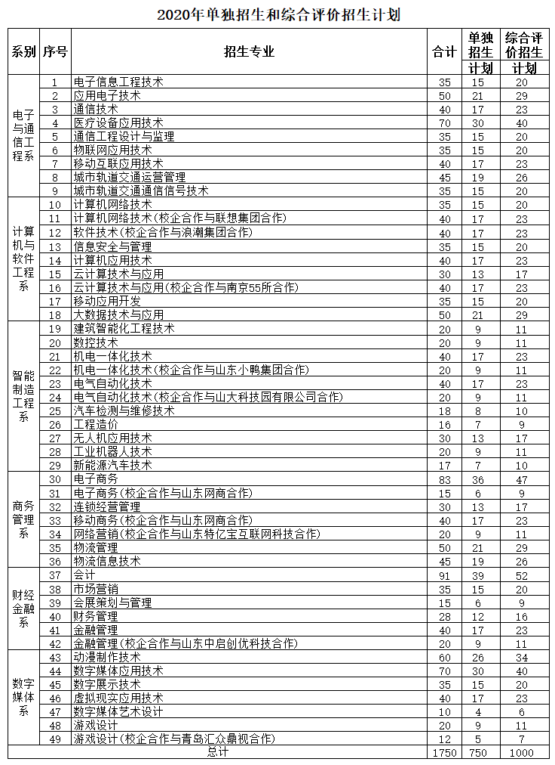
注：2020年报考我校的春季考生不受专业类别限制。
计划调整原则：单独招生和综合评价招生分专业计划在满足报考生源的前提下可以互调。
第五章 招生对象、测试办法及录取规则
招生对象：单独招生面向我省中等职业学校毕业生和往届高中阶段学校毕业生开展。综合评价招生面向我省应届普通高中毕业生开展。2020年我校不招收退役军人、下岗失业人员、农民工、农民、在岗职工等类别考生，以上几种类别考生可以按照普通往届高中毕业生或中职毕业生身份报考，入校后按照普通类别考生要求进行培养，学校不再单独制定人才培养方案。
身体健康状况等要求：考生思想政治品德和身体健康状况均符合《关于做好山东省2020年普通高等学校招生报名工作的通知》。
考生需在报名的县（市、区）招生办公室指定的县级以上医院进行体检，录取后学校进行身体复查。因弄虚作假导致体检结论与其本人身体状况不符者，将按教育部的有关规定进行处理。
测试办法：
单独招生考试总分满分为500分，分为文化素质考试（300分，语文、数学、英语各100分）、专业技能考试（200分）两部分，均通过在线测试进行。专业技能考试按不同专业类别组织实施，报考多个专业的考生，按所报第一个专业所属专业类参加测试。
综合评价招生考试总分满分为500分，测试成绩依据考生高中学业水平考试成绩和学校考核成绩按一定比例计算形成，分为考生高中学业水平考试成绩（300分，从山东省教育招生阳光数据管理平台下载报考本校考生的高中学业水平合格考试成绩）、高校考核成绩（高中阶段综合素质评价，50分；考生素质测试，150分）两大部分。
1.高中阶段综合素质评价。学校组织有关专家、教师等专业人员按照相关办法要求，对考生的高中阶段学生综合素质档案材料进行研究分析，采取集体评议等方式对考生综合素质情况做出客观评价并赋予一定分值。
2.考生素质测试。学校按照培养目标和专业能力要求，重点考核考生的综合能力和职业潜质等，通过在线测试的方式进行。综合能力重点考察考生的道德品质、交流与合作能力、解决问题能力和创新能力等；职业潜质重点考察考生对专业的了解程度、兴趣爱好、职业价值观、职业性格与报考专业（职业）的匹配程度，以及学生学习及将来从事某专业（职业）所应具备的潜能。
测试工作按不同专业类别组织实施，报考多个专业的考生，按所报第一个专业所属专业类参加测试。
录取规则：
单独招生按照考生文化素质考试成绩和专业技能考试成绩合成的总分及各专业招生计划，根据分数择优录取。
综合评价招生按照考生高中学业水平考试成绩和学校考核成绩合成的总分及各专业招生计划，根据分数择优录取。
第六章 申诉渠道
学校根据省教育厅关于2020年单独招生和综合评价招生统一时间安排，通过官网、申诉电话、电子邮箱集中受理考生申诉。
第七章 收费退费及资助政策
报名考试费：单独招生和综合评价招生按照120元/生收费（根据鲁价费函〔2016〕95 号文件规定标准执行）。
学费：普通类专业按照学分制收费，校企合作订单班专业8000元/年。 以上收费标准以省发改委实际批复为准。
住宿费：执行七人间每人600元/年，七人间（带独立卫生间）每人700元/年。（根据鲁发改成本〔2019〕804号文件规定标准执行）
退费按照《山东省高等学校收费管理办法》（鲁政办字〔2018〕98 号）有关规定执行。
资助政策：为使家庭经济困难学生顺利完成学业，学校实施“励志助学工程”，实行国家、省政府、学校、企业四级奖学金和助学金制度，建立了奖、助、贷、勤、补、缓加新生绿色通道的“6＋1资助平台”。近几年全校每年学生资助总金额均在1000余万元以上，受助学生占学生总数的40%以上，践行了不让一个家庭经济困难学生因为贫困而辍学的庄严承诺，连续两次获得“山东省学生资助工作先进单位”。
第八章 资格复查及证书颁发
新生入学后，学校在三个月内按照规定进行政治、文化、健康等方面的入学资格复查。对在复查中发现的其他问题，按《山东电子职业技术学院学籍管理规定》处理。
颁发学历证书的学校名称：山东电子职业技术学院
证书种类：普通高等教育专科学历证书
第九章 附则
联系地址：济南市章丘区大学城文化路888号
学校网址：www.sdcet.cn
咨询、申诉电话：0531—83118111、83118771
监督电话：0531-83111836、83119810
传 真：0531—83118771
邮政编码：250200
电子邮箱：dzxyzs@163.com
QQ咨询群：196501259
微信公众号：山东电子职业技术学院招办

